

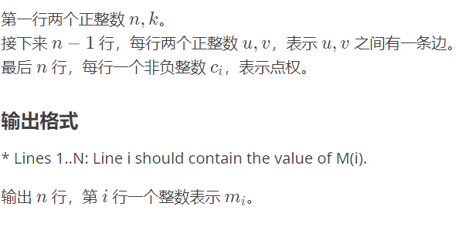

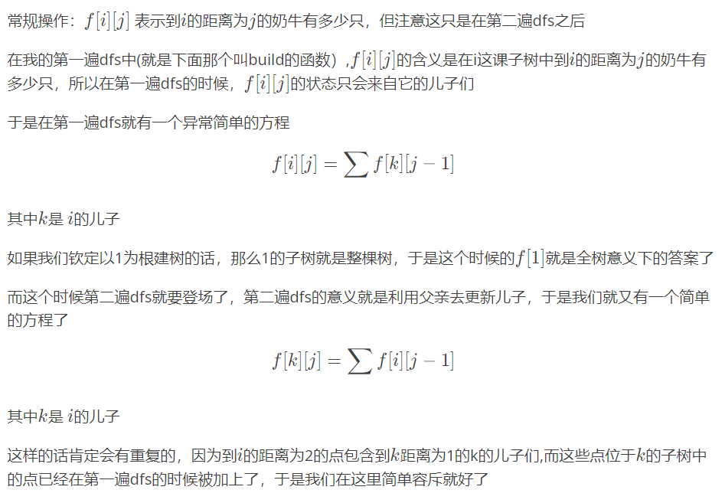#include<bits/stdc++.h>

#define ll long long

#define inf 1e18

#define mn 100005

using namespace std;

ll f[mn][25],h[mn],

ans=0,cnt=0,n,m,p;

struct w{ll next,to;}a[mn\*2];

void add(ll x,ll y)

{

a[++cnt]=(w){h[x],y};

h[x]=cnt;

}

void dfs(ll x,ll prt)

{ll i,y,j;

for(i=h[x];i;i=a[i].next)

{

y=a[i].to;

if(y==prt)continue;

dfs(y,x);

for(j=1;j<=m;j++)

f[x][j]+=f[y][j-1];

}

}

void dfs2(ll x,ll prt)

{ll i,y,j;

for(i=h[x];i;i=a[i].next)

{

y=a[i].to;

if(y==prt)continue;

for(j=m;j>=2;j--)//简单的容斥原理，这里的循环一定要倒序

f[y][j]-=f[y][j-2];

for(j=1;j<=m;j++)

f[y][j]+=f[x][j-1];

dfs2(y,x);

}

}

int main()

{

ll te,x,y,i,j,k,z;

char ch;

cin>>n>>m;

for(i=1;i<n;i++)

{

scanf("%lld%lld",&x,&y);

add(x,y);

add(y,x);

}

for(i=1;i<=n;i++)

scanf("%lld",&f[i][0]);

dfs(1,0);

dfs2(1,0);

for(i=1;i<=n;i++)

{

ans=0;

for(j=0;j<=m;j++)

ans+=f[i][j];

printf("%lld\n",ans);

}

return 0;

}